1运行工具文件夹下Setting.ini文件中新加字段RunAutomatically，为1是启动自动运行
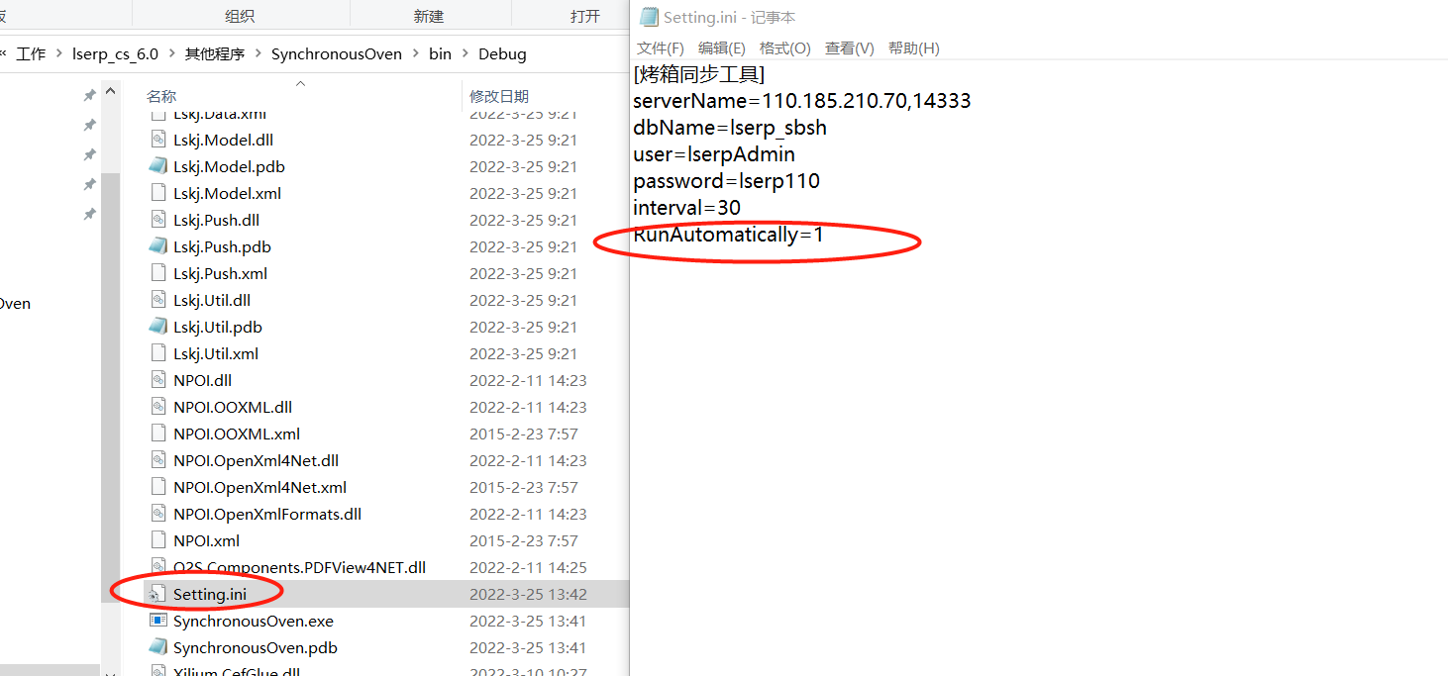

2监控服务文件夹下Setting.ini文件中，ProcessName字段为SynchronousOven.exe的所在位置。
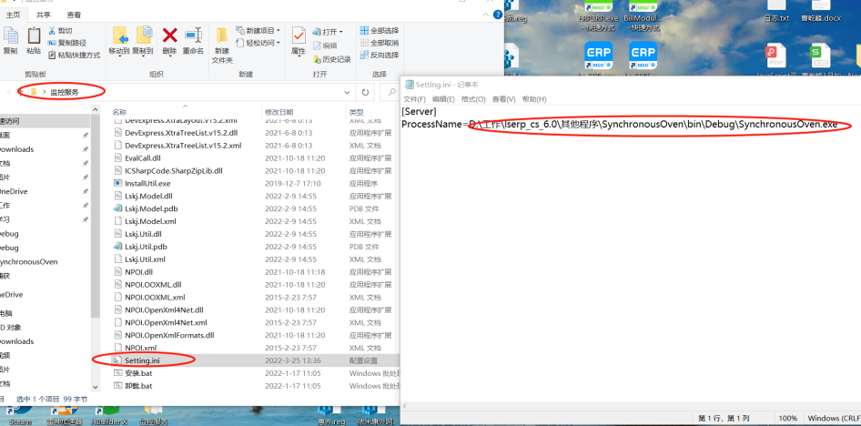

3双击安装，安装完成后会一直检测，如果SynchronousOven为关闭状态，则会自动打开，如果同步工具中的Setting.ini文件RunAutomatically=1，则打开后自动运行。

4安装后打开服务找到AbutmentServer，把启动类型设置为自动
